ΘΕΜΑ 2
2.1
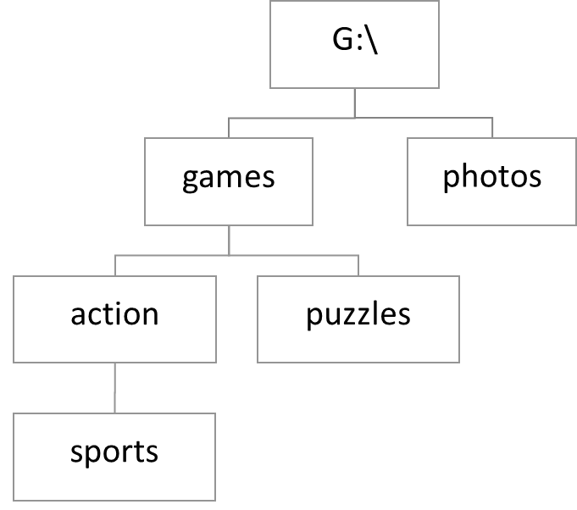
2.2
- Λήψη εφεδρικών αντιγράφων ασφαλείας
- Εγκατάσταση των ενημερώσεων ασφαλείας του Λειτουργικού Συστήματος
- Εγκατάσταση συστήματος αδιάλειπτης παροχής ρεύματος
- Εγκατάσταση προγράμματος προστασίας από κακόβουλο λογισμικό (antivirus).
- Κατάρτιση του Σχεδίου Ασφαλείας (Security Plan) του οργανισμού

